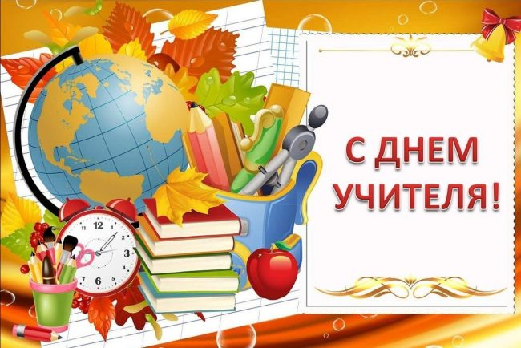 | В нашем номере:  Наши учителя-юбиляры  2022 года   | Школьный вестник № 1  Октябрь, 2022 год  Орган печати МБОУ СОШ № 13  им. А.М. Гарбуза
Дорогие и всеми любимые учителя! Спешим поздравить вас с вашим профессиональным праздником и выразить слова благодарности. Спасибо вам за ваш выбор профессии и кропотливый, тяжелый труд! Просим простить нам все шалости, ведь мы не нарочно. Зато мы знаем, что вы всегда нас защитите, выслушаете и дадите верный совет. Будьте же всегда здоровы, пусть усталость всегда снимает как рукою, а достаток позволяет любить свою работу. А мы, в свою очередь, всегда будем любить вас! С Днем учителя!  Совет обучающихся МБОУ СОШ № 13  им. А.М. Гарбуза   | 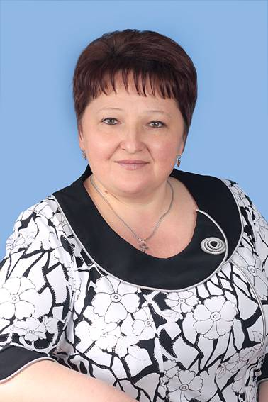  Быстрова Светлана Владимировна – учитель начальных классов. Светлана Владимировна очень любила сою первую учительницу, поэтому хотела пойти по ее стопам. Быстрова С.В. окончила педагогическое училище и Московский психолого-социальный институт. У Светланы Владимировны 35-летний педагогический стаж. Она – строгий и заботливый педагог. С.В. Быстрова мечтает об интерактивной, оснащенной по последнему слову техники школе. | 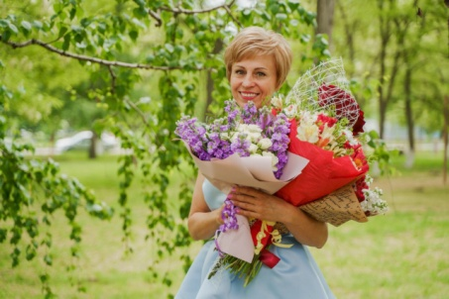  Мазалова Людмила Васильевна – учитель начальных классов с опытом работы 30 лет. Людмила Васильевна окончила Галичское педагогическое училище и Московский государственный педагогический  университет. Людмила Васильевна пошла по стопам своей тети, став педагогом. У Людмилы Васильевны имеются призеры и победители Всероссийской олимпиады школьников муниципального уровня. Людмила Васильевна – строгий, справедливый, отзывчивый педагог.
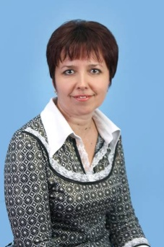  Перепелятникова Людмила Геннадиевна – учитель начальных классов. В профессию ее привела любовь к детям. Она окончила Усть-Лабинское педагогическое училище и Адыгейский государственный педагогический институт. Людмила Геннадиевна имеет 35-летний опыт работы. Ее ученики являются призерами муниципального этапа Всероссийской олимпиады школьников. Л.Г. Перепелятникова – заботливый и строгий педагог. | 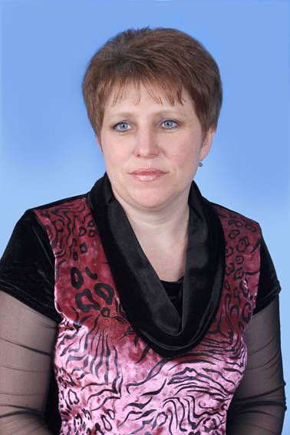  Прядуха Людмила Николаевна – учитель начальных классов с 35-летним педагогическим стажем. Людмила Николаевна окончила Усть-Лабинское педагогическое училище и Славянский педагогический институт. Ее ученики каждый год занимают призовые места в различных творческих и интеллектуальных конкурсах, в олимпиадах муниципального уровня. Л.Н. Прядуха – добрый и ответственный педагог. | 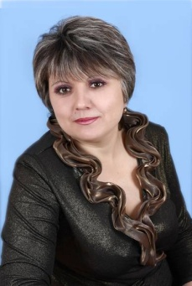  Петлюра Вера Николаевна - учитель начальных классов с 30-летним педагогическим стажем работы. Вера Николаевна с самого детства была влюблена в профессию учителя, она воплотила свою мечту в реальность и никогда об этом не пожалела.  В.Н. Петлюра окончила Галичское педагогическое училище и Кубанский государственный университет. Ученики Веры Николаевны регулярно занимают призовые места в олимпиадах муниципального уровня и становятся победителями во Всероссийском конкурсе проектов. Вера Николаевна – влюбленный в детей педагог.
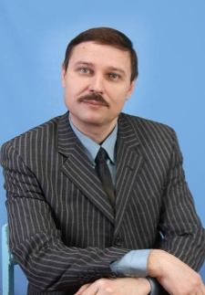  Коломийцев Сергей Анатольевич – учитель истории, обществознания и кубановедения. С ранних лет он увлекался историей и поэтому стал педагогом. В 1992 году он окончил Адыгейский государственный педагогический институт. Сергей Анатольевич имеет 30-летний педагогический стаж, получил звание «Почетный работник общего образования Российской Федерации». Каждый год по истории, обществознанию, экономике и праву его ученики становятся призерами и победителями Всероссийской олимпиады школьников разных уровней. Сергей Анатольевич – эрудированный и опытный педагог. | 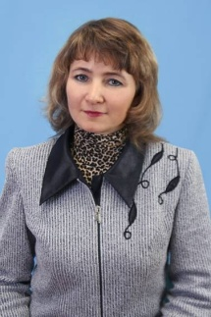  Кравченко Наталья Александровна – учитель истории, обществознания и кубановедения. С детских лет ее мечтой была профессия учителя. Наталья Александровна окончила Костромской педагогический институт имени Некрасова. У нее 35-летний педагогический опыт. Наталья Александровна ежегодно растит победителей и призеров Всероссийской олимпиады школьников разных уровней. Н.А. Кравченко – требовательный и справедливый педагог. | 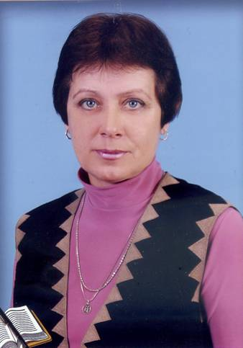  Мажара Татьяна Александровна – учитель географии. После окончания Томского государственного университета пришла в профессию учителя в 28 лет, будучи уже взрослым человеком. Татьяна Александровна имеет 35-летний педагогический стаж. Это интересный и увлеченный педагог, который любит свою профессию. Ее предмет является самым выбираемым при сдаче экзаменов в 9 классе на ГИА.
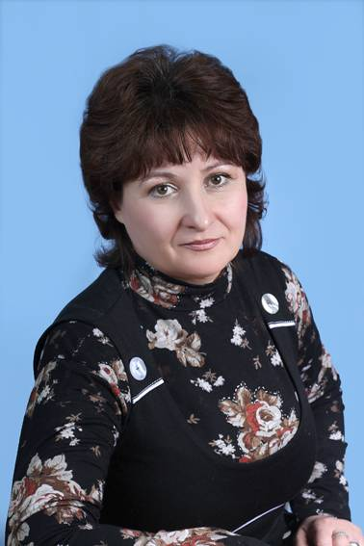  Шандулина Светлана Александровна – учитель биологии. С детства ей удавалось объяснять друзьям материал, который им трудно было усвоить. Светлана Александровна никогда не думала даже о другой профессии, окончила Адыгейский государственный педагогический институт в 1988 году, имеет 38-летний педагогический стаж работы. С.А. Шандулина имеет звание «Почетный работник общего образования РФ», ежегодно ее ученики становятся призерами и победителями Всероссийской олимпиады школьников разных уровней, многие из них стали врачами, ветеринарами и технологами. Светлана Александровна – энергичный и открытый педагог. | 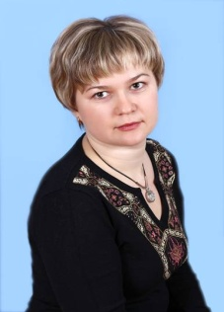  Урадовская Татьяна Николаевна – учитель английского языка. Татьяна Николаевна решила стать педагогом, так как очень любит детей. Она окончила Орехово-Зуевский государственный педагогический институт, имеет 22 года педагогического стажа.  Т.Н. Урадовская награждена Грамотой министерства образования, науки и молодежной политики Краснодарского края. Ежегодно ее обучающиеся являются победителями и призерами муниципального этапа всероссийской олимпиады школьников по английскому языку. Она является так же экспертом по проверке работ учащихся при сдаче ЕГЭ. Татьяна Николаевна – требовательный и справедливый педагог. | Этот добрый и радостный день – особенный, ведь сегодня мы поздравляем тех, кто на протяжении доброго десятка лет практически ежедневно присутствует в нашей жизни. Это – учителя, такие любимые и ставшие родными. И пусть у нас иногда бывают разногласия, пусть порой нам хватает смелости спорить с вами до хрипоты – простите нам нашу юность и горячность. Знайте, что мы действительно любим и уважаем вас! В этот день желаем вам добра и счастья, благополучия и терпения, а так же, безусловно, крепкого здоровья и нервов! С нами порой непросто, но знайте, что всю жизнь мы будем помнить вас, кто сумел открыть для нас волшебный мир науки!  С уважением обучающиеся МБОУ СОШ № 13

